Zad. 1
Podpisz przedstawione znaki ochrony przeciwpożarowej.
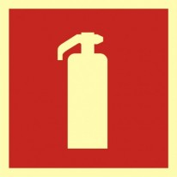
 |  |  | 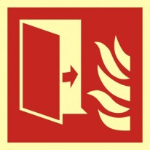
 | 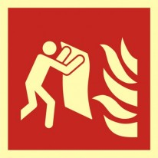 | 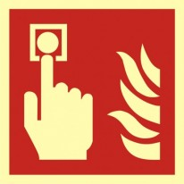
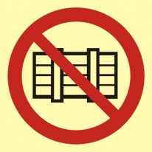 | 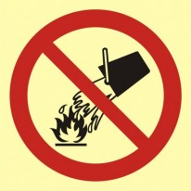 | 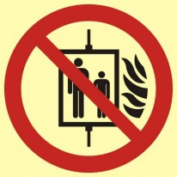 | 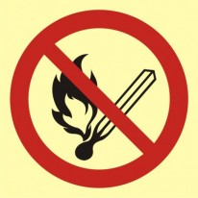
Zad. 2
Rozstrzygnij, które zdania są prawdziwe, a które fałszywe. Wpisz w odpowiednie miejsce w tabeli P (zdanie prawdziwe) lub F (zdanie fałszywe).

Zdanie | prawda (P) lub fałsz (F)
- Jeśli zapali się urządzenie elektryczne, należy ugasić je letnią wodą.
- W czasie pożaru należy korzystać z windy, aby szybciej ewakuować się z budynku.
- W czasie pożaru należy szybko otworzyć okna, aby się nie zaczadzić.
- Tlenek węgla to bezwonny i bezbarwny gaz.
- W czasie pożaru mniejsze stężenie czadu jest bliżej podłogi.

Zad. 3
Uzupełnij zdania.
a) Znaki określające drogę ewakuacji są koloru ........................................................... .
b) Znaki, które ukazują miejsce, gdzie znajduje się gaśnica są koloru ........................................ .

